淡江時報 第 698 期
ISO14001外稽通過
學校要聞
【記者陳怡臻淡水校園報導】96學年度ISO14001環境管理系統外部環境稽核於上週二（4日）展開，由台灣檢驗公司（SGS）稽核小組張金哲主任稽核員及林佳蓉、陳振明稽核員來校進行。本校自92年開始申請ISO14001，每隔3年換證一次，並每年檢核一次。張金哲主任稽核員表示，本校的實驗室毒化物管理和廢液處理都確實規劃管理，化學系實驗室也控管的十分有系統。

本次稽核針對去年次要缺失已結案，今年無主要缺失，唯有3項次要缺失及少數幾個觀察事項待改進。如環保法規須明列執行單位並確實填妥，使所執行的符合性紀錄能呈現實際現況，另化館頂樓空污防制設備無操作說明等事項待改進。

訪視過程中，管理學院同仁向委員提出在執行時所遇到的問題，都得到相當詳盡的解答，例如在環境政策部分，只要可以節能省資源的都可填寫。校長張家宜在閉幕會中表示，未來針對稽核工作項目會持續改善，三個月內環安中心會提交相關證據資料證明其改善結果。
2010/09/27

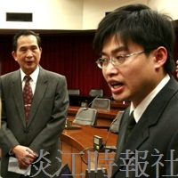
總務長羅運治（圖左）聆聽主任稽核員張金哲（圖右）對本校的外稽建議。

